1引言 2
1.1编写目的 2
1.2背景 2
1.3定义 2
1.4参考资料 2
2总体设计 2
2.1需求规定 2
2.2运行环境 2
2.3基本设计概念和处理流程 3
2.4结构 3
2.5功能器求与程序的关系 3
2.6人工处理过程 3
2.7尚未问决的问题 3
3接口设计 3
3.1用户接口 3
3.2外部接口 3
3.3内部接口 4
4运行设计 4
4.1运行模块组合 4
4.2运行控制 4
4.3运行时间 4
5系统数据结构设计 4
5.1逻辑结构设计要点 4
5.2物理结构设计要点 4
5.3数据结构与程序的关系 4
6系统出错处理设计 5
6.1出错信息 5
6.2补救措施 5
6.3系统维护设计 5

概要设计说明书

1引言

1.1编写目的
概要设计主要是利用比较抽象的语言对整个需求进行概括，确定对程序的物理配置，确定整个程序的处理流程和程序的数据结构，接口设计，人机界面，实现对程序的初步设计。我们根据需求分析得到的数据流图，将之转化为软件结构和数据结构，建立起目标程序的逻辑模型。是软件编程人员能对目标系统有一致的认识。本说明书是背单词小程序的研发概要设计，将项目开发进程中或者项目结束后提供给软件编写人员使用，同时也可以作为实施后期的维护人员使用。

1.2背景

- 待开发软件系统的名称；背单词小程序
- 项目的任务提出者：樊扬扬
- 开发者：樊扬扬、胡靖宇、苏源、谢添
- 用户：对英语学习有需求的人员
- 运行该软件的计算站：微信平台

1.3定义
列出本文件中用到的专门术语的定义和外文首字母组词的原词组。

1.4参考资料

- 《国家标准软件开发文档规范》
- 《软件工程导论》（第五版） 张海藩编著 清华大学出版社

2总体设计

2.1需求规定
本系统主要的输入输出项目有：
输入的信息 | 输出的信息
英文单词的拼写 | 单词释义、音标
英文单词、释义、音标 | 英文单词、释义、音标
事件信息 | 事件信息

数据可靠性：该小程序生命周期内的数据
应用程序运行过程中不允许出现程序逻辑与算法错误。
程序系统运作在运作过程中，由于操作错误或输入/输出数据溢出时，不应死机而应提示故障原因，然后以正常出口退出当前操作环境。
非授权用户不得进入程序系统
无修改权的用户不得修改单词信息及执行处理功能。

2.2运行环境
小程序的运行环境有三种：IOS、Android和用于调试的开发工具
三端的脚本执行环境以及用于渲染非原生组件的环境是各不相同的：
在 iOS 上，小程序逻辑层的 javascript 代码运行在 JavaScriptCore 中，视图层是由
WKWebView 来渲染的，环境有 iOS8、iOS9、iOS10；

在 Android 上，
旧版本，小程序逻辑层的 javascript 代码运行中 X5 JSCore 中，视图层是由 X5 基于
Mobile Chrome 57 内核来渲染的；

新版本，小程序逻辑层的 javascript 代码运行在 V8 中，视图层是由自研 XWeb 引擎
基于 Mobile Chrome 67 内核来渲染的；

在 开发工具上，小程序逻辑层的 javascript 代码是运行在 NW.js 中，视图层是由
Chromium 60 Webview 来渲染的。

2.3基本设计概念和处理流程

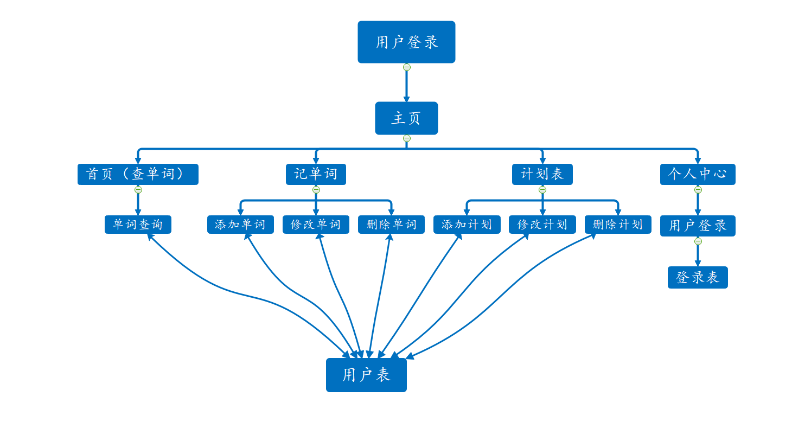2.4结构
（1）单词查询模块
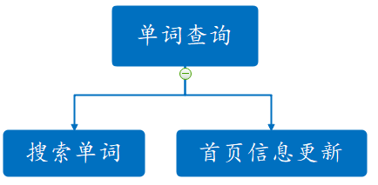
单词查询模块包括两个部分：搜索单词、首页信息更新
- 搜索单词：实现用户查找陌生单词的功能；
- 首页信息更新：首页的日期以及相关英语会随着日期等进行更新操作。
（2）单词本管理模块
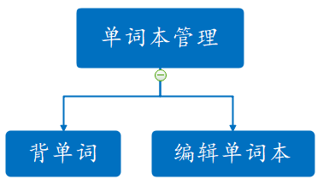
单词本管理模块包括两个部分：背单词、编辑单词本
- 背单词：程序从已建立的单词本里面随机挑选单词供用户记忆；
- 编辑单词本：用户可以根据自己的单词掌握水平自定义单词本。

（3）日程表管理模块
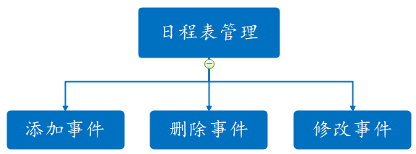
日程表管理模块包括三个部分：添加事件、删除事件、修改事件
- 添加事件：用户可以建立计划表
- 删除事件：删除已有的计划
- 修改事件：更改已有的计划内容
（4）使用说明模块
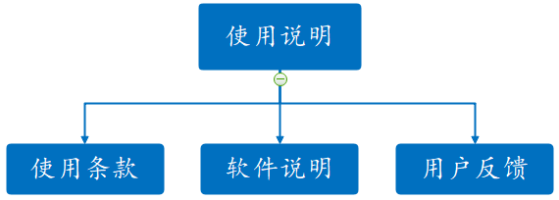
使用说明模块包括三个部分：使用条款、软件说明、用户反馈
- 使用条款
- 软件说明：帮助用户了解小程序的使用方法；
- 用户反馈：用户可以提交意见完善小程序。

2.5功能器求与程序的关系
本条用一张如下的矩阵图说明各项功能需求的实现同各块程序的分配关系：
 | 单词查询程序 | 编辑单词本程序 | 编辑事件程序程序 | 添加信息程序
单词查询模块 | √
单词本管理模块 |  | √
日程表管理模块 |  |  | √
使用说明模块 |  |  |  | √

2.6人工处理过程
需要手动输入数据。

2.7尚未问决的问题
无。

3接口设计

3.1用户接口
用户采用窗口式进行设计

3.2外部接口
无。

3.3内部接口
说明本系统之内的各个系统元素之间的接口的安排。

4运行设计

4.1运行模块组合
本程序主要是以窗口为模块，一般一个窗口完成一个特定的功能，在窗口下方有一个切换到其他各窗口的导航，各模块之间相对独立，程序的可移植性好。各模块之间主要以传递数据项的引用来实现模块之间的合作和数据共享。

4.2运行控制
微信客户端在打开小程序之前，会把整个小程序的代码包下载到本地。紧接着通过 app.json 的 pages 字段就可以知道你当前小程序的所有页面路径而写在 pages 字段的第一个页面就是这个小程序的首页(打开小程序看到的第一个页面)。于是微信客户端就把首页的代码装载进来，通过小程序底层的一些机制，就可以渲染出这个首页。小程序启动之后，在 app.js 定义的 App 实例的 onLaunch 回调会被执行整个小程序只有一个 App 实例，是全部页面共享的。

4.3运行时间
各模块运行时间不定，这也跟用户的操作及数据的大小有关。

5系统数据结构设计

5.1逻辑结构设计要点
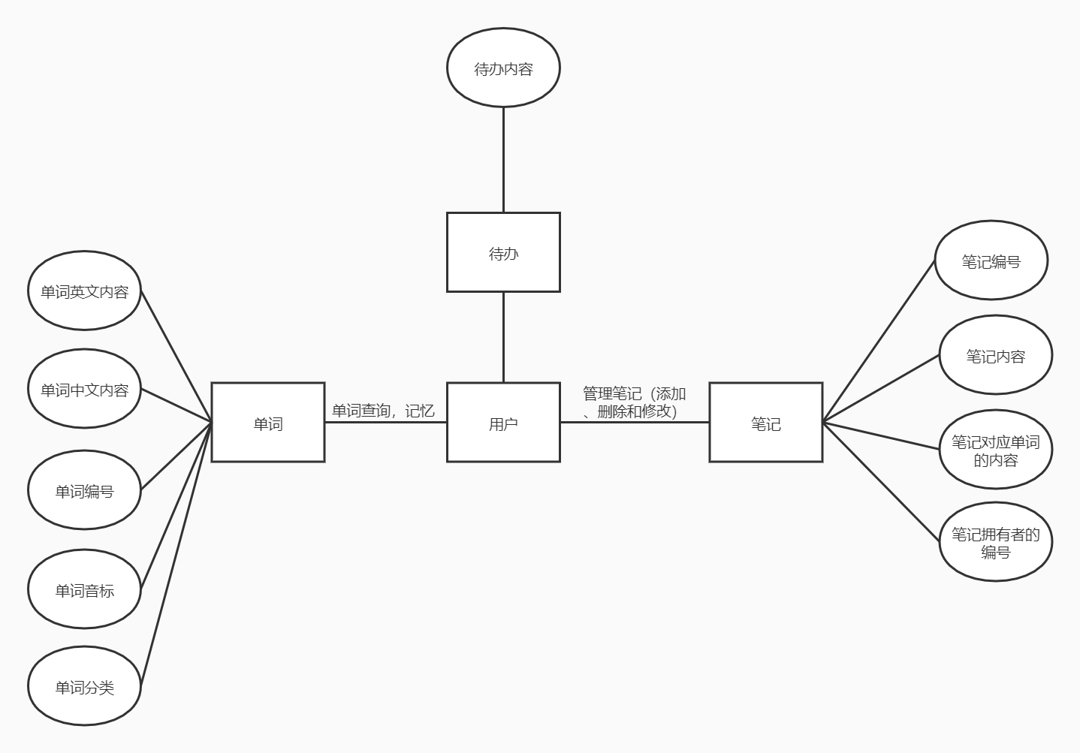
系统结构E-R图

5.2物理结构设计要点
用户表user：
用户编号wxid varchar255 primary key
用户名称 name varchar 255
用户头像地址 avatar varchar 255

单词表cet：
单词编号 id int11 primary key
单词英文内容 english varchar255
单词中文内容 chinese varchar 255
单词音标 sent varchar 255
单词分类 level int1

笔记表note：
笔记编号：noteid int11
笔记内容 notecontent varchar255
笔记创建者编号：wxid varchar255 foreign key
笔记对应单词编号：wordid int11 foreign key
笔记对应单词内容：worcontent varchar255

5.3数据结构与程序的关系
数据结构 | 功能名称
 | 记忆单词 | 查询单词 | 添加笔记 | 修改笔记 | 删除笔记 | 添加待办 | 删除待办 | 用户信息展示
wxid |  |  | √ | √
name |  |  |  |  |  |  |  | √
avatar |  |  |  |  |  |  |  | √
id | √ |  | √ | √
english | √ | √ | √ | √
chinese | √
sent | √
noteid |  |  | √ | √ | √
notecontent |  |  | √ | √
wordcontent |  |  | √ | √

6系统出错处理设计

6.1出错信息
编号 | 出错状况
1 | 丢失信息
2 | 系统遭到破坏
3 | 系统运行效率低

6.2补救措施
1. 对数据库进行备份
2. 用备份文件进行恢复
3. 重新组织数据库或者代码

6.3系统维护设计
后端设置了nohup.out可以查看运行日志。

